RUTAS LIMEÑAS · ARQUITECTURA DE ENTORNOS WEB

Informe de refactorización a HTML5 y CSS3 puro
Sitio: Rutas Limeñas (carpeta website_descubre_lima) · Versión actualizada: 23/10/2026 · Páginas: index, atractivos, restaurantes, eventos
Equipo: Jimmy Lucero, Jorge Hilasaca, Miguel Infante y Renzo Villalta

1. Resumen
El sitio no depende de JavaScript. Las cuatro páginas son HTML5 estático con una sola hoja de estilos, css/estilos.css. El código anterior no usaba Bootstrap (no había clases, CDN ni archivos de Bootstrap), así que ese punto se resolvió simplificando los estilos que imitaban efectos avanzados.
Todo lo que antes hacía assets/app.js se resolvió con HTML nativo y selectores de CSS, o se reemplazó por una alternativa estática. La sección 4 detalla qué se conservó, qué cambió y qué no puede reproducirse sin JavaScript.
Cambios de esta versión. Después de la primera entrega se revisó el diseño con el equipo. El sitio pasó a llamarse Rutas Limeñas; restaurantes y eventos tienen fotos reales; la portada usa un mosaico de tres fotos y las secciones un hero más ligero; se quitaron las pestañas, los contadores, los avisos y las etiquetas genéricas; cada tarjeta tiene una descripción propia de hasta 145 caracteres; las fichas emergentes se reemplazaron por enlaces a Google Maps y al sitio oficial; el formulario se redujo a cinco campos y el pie de página se simplificó. La sección 4.2 resume cada cambio.
Imágenes. Atractivos usa las 9 fotos de la carpeta imagenes, todas del Centro Histórico (distrito Lima). Las de restaurantes y eventos salen de Wikimedia Commons, con licencia libre, salvo tres fotos aportadas por el equipo (eventos 15, 22 y 31) y el afiche oficial de Pulse, publicado en EntradaLibre. Algunas son referenciales: muestran la sede, el distrito o un plato típico, no el local o el evento exacto. Los autores y licencias están en imagenes/imagenes_faltantes/CREDITOS.txt.

2. Archivos entregados
Archivo o carpeta | Contenido
index.html | Portada: hero con mosaico de tres fotos, tres tarjetas de sección, video local, mapa con iframe y formulario de sugerencias de cinco campos (339 líneas).
atractivos.html | 9 tarjetas con foto, descripción breve, filtro por categoría y enlace al mapa (353 líneas).
restaurantes.html | 9 tarjetas de 7 distritos, filtro por distrito, enlace al mapa y, cuando existe, al sitio oficial (378 líneas).
eventos.html | 9 tarjetas de 3 distritos con fecha y precio, filtro por distrito y enlaces (418 líneas).
css/estilos.css | Hoja de estilos única con 16 secciones comentadas y media queries (1098 líneas).
imagenes/miniaturas/ | Copias de hasta 800 px de las 27 fotos de las tarjetas.
imagenes/grandes/ | Copias de hasta 1600 px para pantallas de alta densidad. Evitan descargar el original de 8,5 MB (atractivo_5.jpg).
imagenes/atractivo_1…9.jpg | Fotos originales de atractivos, sin cambios. Se usaron para generar las copias y el video.
imagenes/imagenes_faltantes/ | Fotos originales de restaurantes y eventos, más CREDITOS.txt y creditos_imagenes.csv con autor, licencia y fuente de cada una.
multimedia/ | recorrido-centro-historico.mp4 (1,5 MB) y .webm (3,5 MB): video de 32 s hecho con las 9 fotos de atractivos.
inventario.json | Inventario de 172 registros del que salen los datos de las tarjetas.

Nota sobre el enlace a la hoja de estilos. La solicitud pedía <link rel="stylesheet" href="styles.css"> y, a la vez, un archivo estilos.css dentro de la carpeta css. Como ambas cosas no pueden cumplirse a la vez, se priorizó el nombre y la ubicación del archivo: todas las páginas usan <link rel="stylesheet" href="css/estilos.css">.

3. Validación final
Las comprobaciones se hicieron con un script de revisión del código y con pruebas automáticas en el navegador Chromium, a 1280 px (escritorio), 820 px (tablet) y 375 px (móvil). Resultado: 85 de 89 pruebas correctas; las 4 restantes son falsos positivos explicados en la tabla.
Comprobación | Cómo se verificó | Resultado
1. Sin JavaScript | Búsqueda de <script>, atributos on…, javascript: y addEventListener; conteo de document.scripts en el navegador. | Correcto: 0 scripts y 0 eventos en línea en las 4 páginas.
2. Sin Bootstrap | Búsqueda de la palabra en HTML y CSS, de CDN, @import y URL externas en el CSS. | Correcto: ninguna referencia. No se usa ninguna biblioteca.
3. HTML y CSS coherentes y vinculados | Etiquetas abiertas y cerradas, ids únicos, referencias de for, aria-labelledby, aria-describedby y aria-controls; rutas locales; clases del HTML con regla en el CSS y reglas del CSS sin clases huérfanas; cada declaración probada con CSS.supports(). | Correcto: 0 problemas. Las 449 declaraciones son válidas; el navegador solo marca las dos que llevan !important (CSS válido que esa función no evalúa).
4. Diseño responsive | Desborde horizontal medido en las 4 páginas a 3 anchos; capturas de pantalla revisadas. | Correcto: 0 px de desborde. Los enlaces de las tarjetas bajan a otra línea si no caben.
5. Contenidos y componentes | Conteo de tarjetas, carga de las 27 imágenes, menú, filtros, enlaces de las tarjetas, formulario y video. | Correcto: 9 tarjetas por sección, todas con enlace a Google Maps en pestaña nueva; imágenes cargan; video de 31,7 s reproducible. El aviso de descarga cancelada del video es normal con preload="metadata".
6. Informe de funcionalidades | Este documento. | Ver sección 4.

Limitación de la validación. El registro de paquetes npm no estaba disponible desde el entorno de trabajo, así que no se pudo ejecutar el validador oficial del W3C. Antes de entregar conviene pasar las páginas por validator.w3.org (subiendo cada archivo) como comprobación adicional.

4. Funcionalidades

4.1 Se conservaron
Funcionalidad | Cómo funciona ahora, sin JavaScript
Menú móvil ☰ | Una casilla oculta guarda el estado y su etiqueta «☰ Menú» hace de botón. La regla .menu-check:checked ~ .links muestra la navegación. Funciona con clic y con teclado (Tab + Espacio).
Página actual resaltada | El enlace de la página lleva aria-current="page" en el HTML y el CSS lo resalta. También lo anuncian los lectores de pantalla.
Filtro de tarjetas | Botones de opción (radio) dentro de un <fieldset>. La regla .catalog:has(#f-barranco:checked) .card:not(.f-barranco) oculta las tarjetas que no corresponden. «Todos» muestra las 9. Cada botón indica entre paréntesis cuántas tarjetas tiene.
Enlaces externos | «Ver en el mapa» y, cuando existe, «Sitio oficial» en cada tarjeta. Abren en una pestaña nueva y avisan de ello a los lectores de pantalla.
Accesibilidad | Enlace «Saltar al contenido», foco visible, aria-label y aria-labelledby, textos alternativos en las 27 fotos, prefers-reduced-motion.
Efectos visuales | Transiciones al pasar el cursor, zoom suave en las fotos del hero, animación de entrada del hero y desplazamiento suave.

4.2 Cambiaron
Funcionalidad | Antes | Ahora
Origen de las tarjetas | app.js generaba las tarjetas a partir de datos.js (172 registros). | 27 tarjetas escritas directamente en el HTML (9 por sección), con datos de inventario.json.
Nombre del sitio | Rutas Locales · Lima. | Rutas Limeñas, en el logotipo, la pestaña del navegador y el pie. El antetítulo «Descubre Lima Metropolitana» se mantiene.
Hero | Ilustración con degradado y tres pines, con botón en todas las páginas. | Portada: mosaico de tres fotos (Atractivos, Sabores, Agenda) con botón «Comenzar a explorar». Secciones: hero ligero con una foto y sin botón.
Navegación | Menú de cabecera más una fila de pestañas bajo el hero. | Solo el menú de cabecera; las pestañas repetían los mismos enlaces.
Filtros | Formulario con buscador, dos listas desplegables y botón Limpiar, manejado por JavaScript. | Un solo criterio por página: categoría en atractivos y distrito en restaurantes y eventos.
Descripción de las tarjetas | Texto genérico del inventario, cortado a 145 caracteres a mitad de palabra. | Una descripción propia por tarjeta, de 145 caracteres como máximo, contrastada con fuentes.
Detalle de cada lugar | Ventana <dialog> rellenada con innerHTML; en la primera versión, ficha <div popover> con lista de datos y mapa. | Enlaces «Ver en el mapa» (Google Maps) y «Sitio oficial». La ficha ocupaba cerca del 65 % del código con datos genéricos; cada página bajó de unas 1100 a unas 400 líneas.
Etiquetas de la tarjeta | Precio y horario genéricos, y fecha de revisión, en todas las tarjetas. | Solo en eventos: fecha y precio, que sirven para decidir.
Contadores | app.js escribía 93, 43 y 36; luego, contador de CSS «Mostrando 9 de 9». | Se quitaron. Los botones de filtro indican cuántas tarjetas hay de cada opción.
Imágenes de las tarjetas | Ilustraciones dibujadas con degradados y recortes. | Fotos reales en las 27 tarjetas, sin créditos visibles (ver sección 9).
Formulario de sugerencias | Nombre, correo, tipo, distrito, intereses, mensaje y casilla de aceptación. | Cinco campos: nombre del lugar, tipo, distrito, enlace de Google Maps (validado con pattern) y motivo opcional.
Pie de página | Tres columnas: créditos, mapa del sitio y «Sobre este prototipo». | Composición centrada: logotipo y nombre, frase descriptiva, año y autores.
Anuncio del menú | aria-expanded cambiaba entre true y false. | El lector de pantalla anuncia la casilla como marcada o no marcada.
Tipografía de títulos | Georgia (serif). | Sans-serif del sistema en todo el sitio, como pide la solicitud.

4.3 No pueden reproducirse sin JavaScript
Funcionalidad | Por qué no es posible | Alternativa que quedó
Búsqueda por texto libre | CSS no puede leer lo que se escribe en un campo ni compararlo con el contenido. | Filtro por botones de opción. Para buscar una palabra, la búsqueda del navegador (Ctrl + F).
Favoritos ☆ | Guardar elecciones entre visitas requiere localStorage, que solo se usa desde JavaScript. | Se eliminó. No hay sustituto estático.
Filtro desde la URL (?distrito=Miraflores) | CSS no puede leer parámetros de la dirección ni marcar un control por sí mismo. | El menú enlaza a cada sección sin filtro previo.
Paginación de 12 en 12 | Mostrar páginas de resultados calculadas requiere lógica de programación. | No hace falta: cada sección tiene 9 tarjetas.
Generación automática de tarjetas | Crear tarjetas a partir de un archivo de datos requiere JavaScript (o un servidor). | Para agregar una tarjeta se copia un bloque <article> completo y se cambian sus datos.
Anuncio en vivo del número de resultados | aria-live solo anuncia cambios hechos por JavaScript. | El botón de filtro marcado indica el criterio y cuántas tarjetas tiene.
Envío real del formulario | Guardar o enviar los datos necesita un servidor (no es un tema de JavaScript, pero tampoco se resuelve con HTML y CSS). | Validación nativa del navegador y mensaje de confirmación con :target. El mensaje aclara que no se envían datos.

Compatibilidad. El selector :has() funciona en Chrome, Edge, Firefox y Safari actuales. En un navegador antiguo sin :has() se ven siempre las 9 tarjetas, y el contenido sigue accesible.

5. Cobertura del sílabo
La solicitud pide cubrir los temas del sílabo excepto el 10 y el 11 (Bootstrap) y el 13 y el 14 (JavaScript).
Tema | Dónde se aplica
1. Introducción al desarrollo web | Sitio estático: el servidor (o el disco) entrega archivos sin procesarlos. El formulario muestra el ciclo solicitud/respuesta: method="get" envía los datos en la URL y el navegador vuelve a pedir index.html.
2. Planificación | Mapa del sitio y wireframe de baja fidelidad en la sección 7 de este informe.
3. Estructura básica | <!doctype html>, <html lang>, <head>, <meta>, <title>, h1 a h3, párrafos, enlaces, imágenes, listas <ul>/<li>, comentarios e indentación en todo el código.
4. Etiquetas semánticas | <header>, <nav>, <main>, <section>, <article>, <figure>/<figcaption> (fotos del hero y video), <footer>, <fieldset>/<legend>. Accesibilidad: skip link, aria-label, aria-labelledby, aria-describedby, aria-current, alt.
5. Introducción a CSS | Hoja externa con <link>. Selectores por etiqueta, .clase e #id (filtros). color, font-size, font-family, background-color, text-align. Los estilos en línea y <style> no se usan por requisito de la entrega.
6. Modelo de caja | margin, padding, border, box-sizing: border-box, width, height, max-width, background-image (degradados), aspect-ratio.
7. Posicionamiento y Flexbox (1) | display block, inline-block, flex, grid y none; position relative, absolute y sticky (static es el valor por defecto); justify-content.
8. Posicionamiento y Flexbox (2) | align-items, flex-direction (tarjetas, pie y menú móvil), flex-wrap, flex: 1; filas y columnas en cabecera, tarjetas y multimedia; CSS Grid en el mosaico del hero.
9. Multimedia | <video> con controls, poster, preload y dos <source> (MP4 y WebM); <iframe> de Google Maps en la portada; 27 fotos con srcset y sizes. Iconos con caracteres Unicode. Google Fonts, Font Awesome y YouTube no se usan porque la entrega prohíbe dependencias externas; no hay archivo de audio en el proyecto.
12. Formularios | <form> con text, url, radio, <select>/<option>, <textarea>, name, value, placeholder, required, minlength, maxlength, pattern, <button type="submit"> y type="reset".
Diseño responsivo (unidad 4) | Media queries a 920 px y 680 px, clamp() en los títulos, grid de 3/2/1 columnas, imágenes con srcset y sizes, prefers-reduced-motion.

6. Tarjetas seleccionadas

Atractivos (fotos de la carpeta imagenes)
N° | Nombre | Distrito | Categoría | Imagen
1 | Plaza Mayor de Lima | Lima | Patrimonio histórico | imagenes/atractivo_1.jpg
2 | Catedral de Lima | Lima | Patrimonio histórico | imagenes/atractivo_2.jpg
3 | Palacio de Gobierno del Perú | Lima | Patrimonio histórico | imagenes/atractivo_3.jpg
4 | Palacio Municipal de Lima | Lima | Patrimonio histórico | imagenes/atractivo_4.jpg
5 | Basílica y Convento de San Francisco | Lima | Patrimonio histórico | imagenes/atractivo_5.jpg
6 | Catacumbas de San Francisco | Lima | Museo / espacio cultural | imagenes/atractivo_6.jpg
7 | Basílica y Convento de Santo Domingo | Lima | Patrimonio histórico | imagenes/atractivo_7.jpg
8 | Casa de la Literatura Peruana | Lima | Museo / espacio cultural | imagenes/atractivo_8.jpg
9 | Jirón de la Unión | Lima | Patrimonio histórico | imagenes/atractivo_9.jpg

Restaurantes (7 distritos)
N° | Nombre | Distrito | Tipo de cocina | Imagen
1 | Central | Barranco | Contemporánea | restaurante_25.jpg
2 | Isolina Taberna Peruana | Barranco | Criolla | restaurante_26.jpg
3 | Maido | Miraflores | Nikkei | restaurante_1.jpg
4 | La Rosa Náutica | Miraflores | Italiana / peruana | restaurante_8.jpg
5 | Astrid y Gastón | San Isidro | Peruana contemporánea | restaurante_37.jpg
6 | Osso La Molina | La Molina | Carnes | restaurante_41.jpg
7 | El Cordano | Lima | Criolla | restaurante_32.jpg
8 | Antigua Taberna Queirolo | Pueblo Libre | Criolla | restaurante_42.jpg
9 | Al Toke Pez | Surquillo | Marina | restaurante_43.jpg

Eventos (3 distritos, 7 lugares)
Se priorizaron eventos con fechas desde el 24/10/2026 en San Borja y las exposiciones y obras de Miraflores y Barranco. Las fechas son las del inventario; hay que confirmarlas antes de publicar (ver sección 9).
N° | Nombre | Distrito | Lugar | Fecha | Imagen
1 | Historias de piedra: el arte de hacer brillar el ónix peruano | Miraflores | Centro Cultural Ricardo Palma | 09/10/2026 | evento_31.jpg
2 | Como un río que brilla | Barranco | Crisis Galería | 09/10/2026 | evento_35.jpg
3 | La posibilidad latente de una erupción | Barranco | Galería ODERS | 09/10/2026 | evento_36.jpg
4 | Pulse. Ecos del Latido: Biometría, Cosmos y Ritmo | Miraflores | Casa Garbo | 09/10/2026 | evento_32.jpg
5 | Lo Nunca Visto | Miraflores | Nuevo Teatro Julieta | 09/10/2026 | evento_33.jpg
6 | Las Aulas Celestes de Mariana de Althaus | Miraflores | Teatro Alianza Francesa | 09/10/2026 | evento_34.jpg
7 | Tania Libertad | San Borja | Gran Teatro Nacional | 24/10/2026 | evento_13.jpg
8 | Ballet Folclórico Nacional: Temporada 3 | San Borja | Gran Teatro Nacional | 30/10/2026 | evento_15.jpg
9 | Grandes Solistas de la Ópera del Teatro Colón | San Borja | Gran Teatro Nacional | 10/11/2026 | evento_22.jpg

7. Mapa del sitio y wireframe
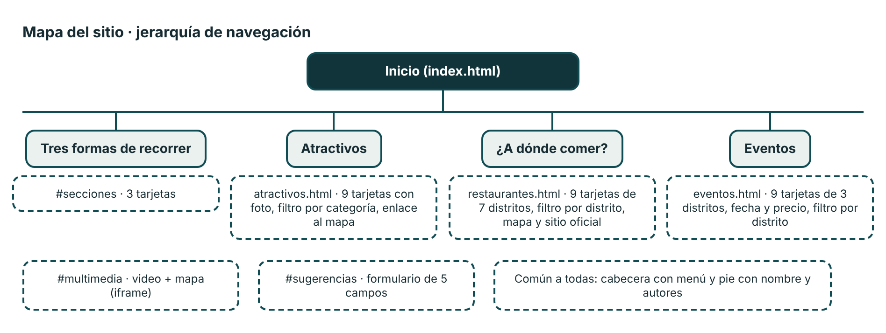
Figura 1. Mapa del sitio: jerarquía de navegación.
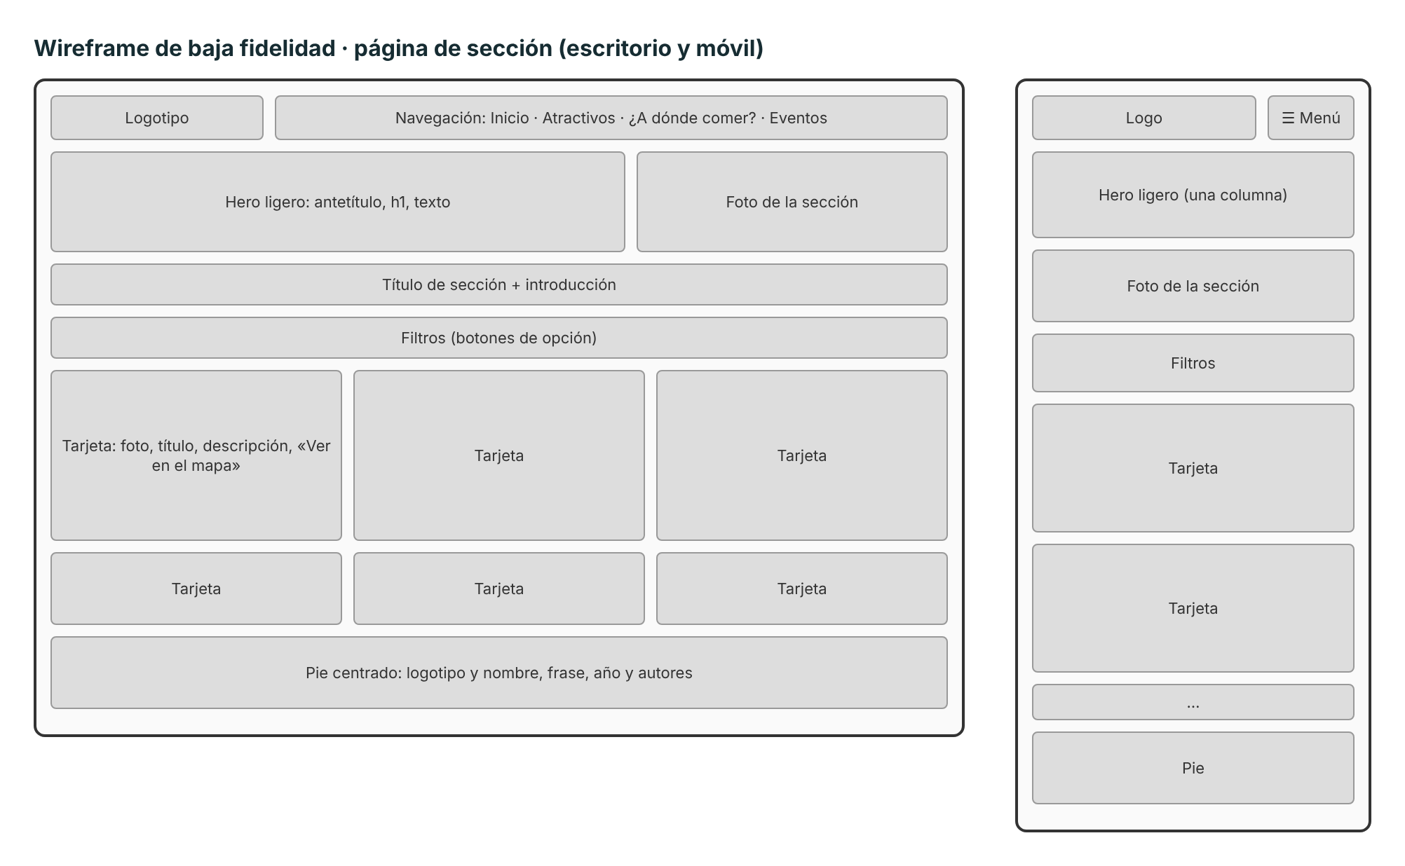
Figura 2. Wireframe de baja fidelidad de una página de sección.

8. Capturas de la versión final
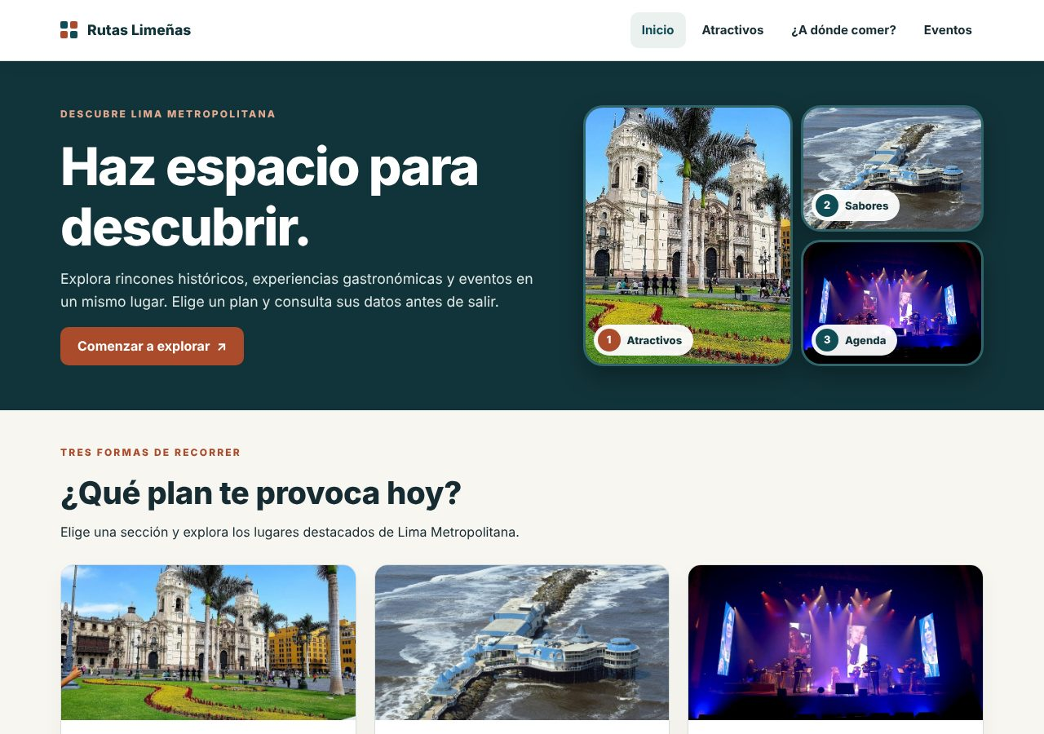
Figura 3. Portada en escritorio (1280 px) con el mosaico de fotos del hero.
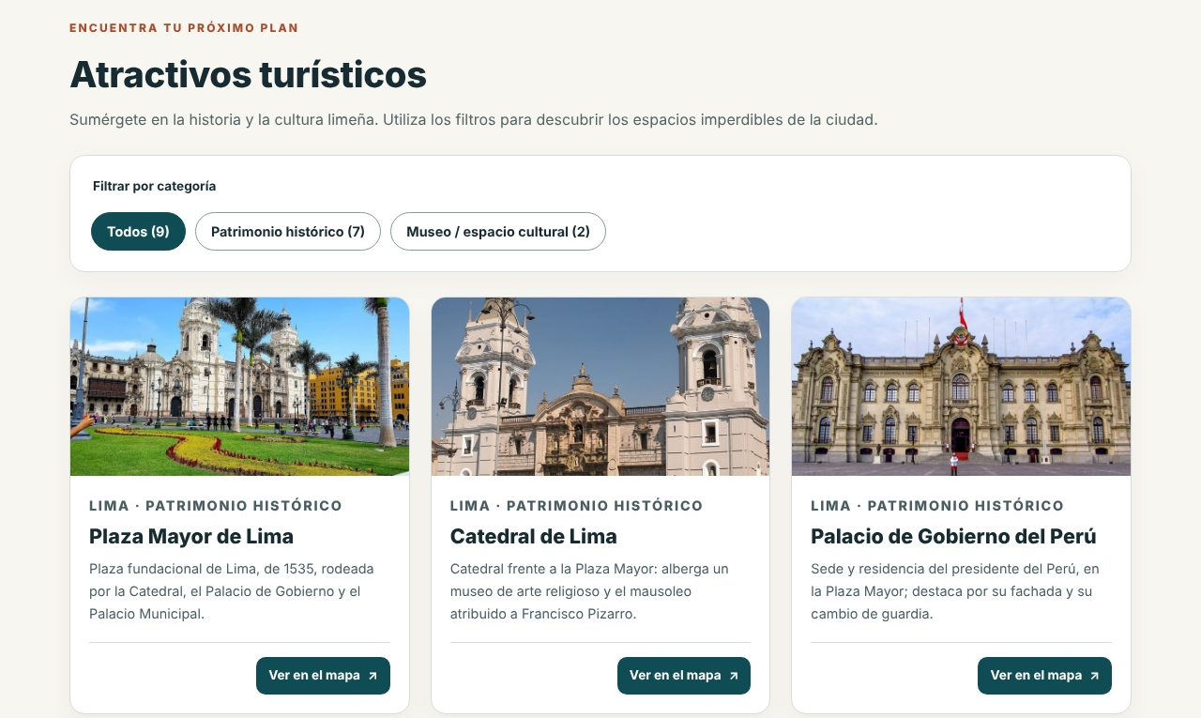
Figura 4. Atractivos en escritorio: introducción, filtro y tarjetas con descripción propia.
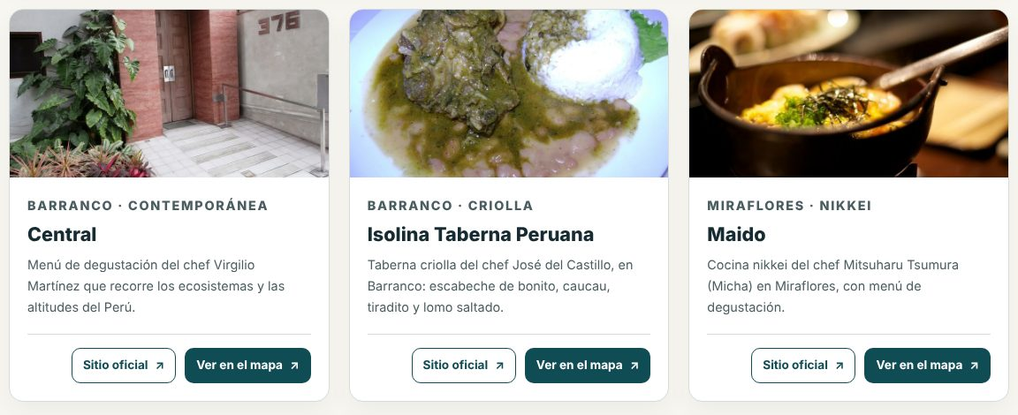
Figura 5. Tarjetas de restaurantes con los enlaces «Sitio oficial» y «Ver en el mapa».
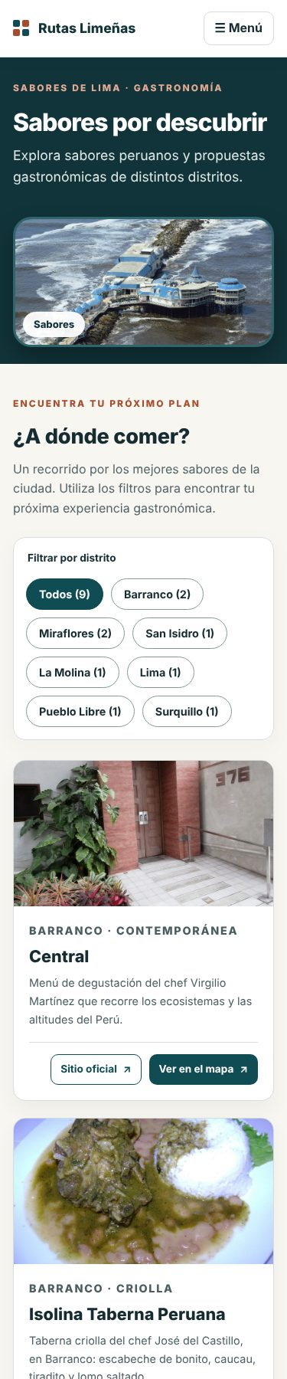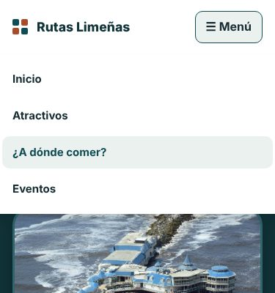
Figura 6. Restaurantes en móvil (375 px) y menú móvil abierto sin JavaScript.
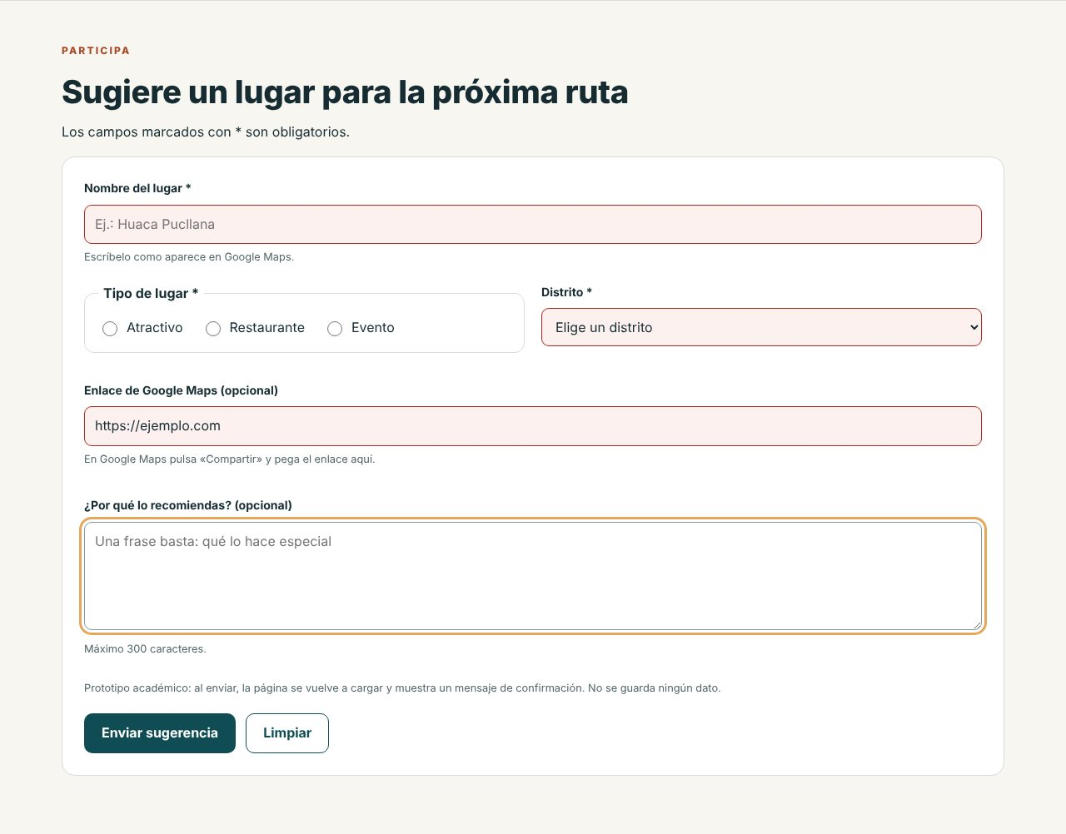
Figura 7. Validación nativa: campos obligatorios vacíos y enlace que no es de Google Maps.
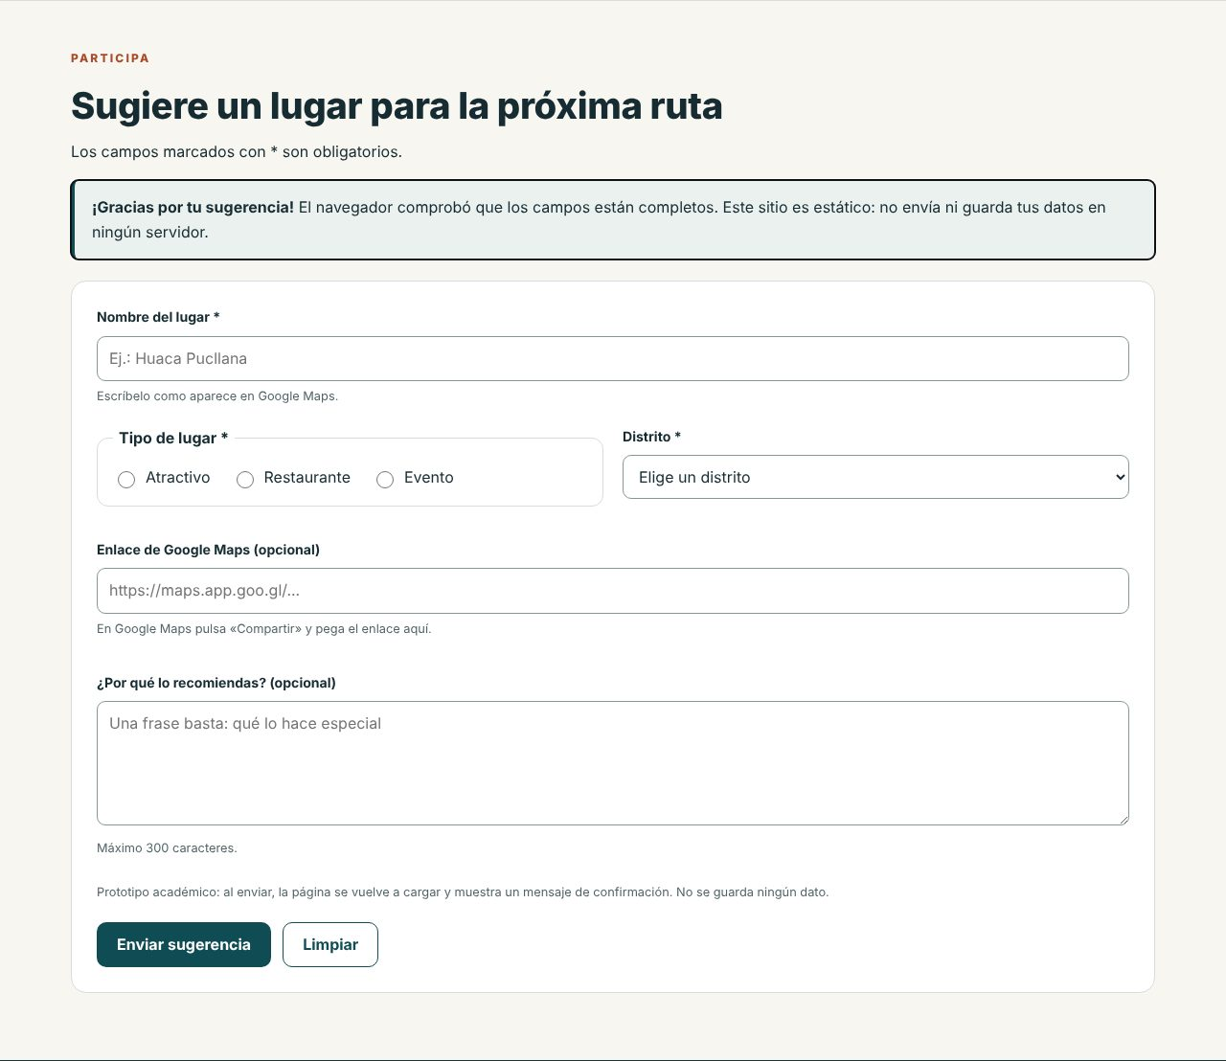
Figura 8. Mensaje de confirmación mostrado con :target tras enviar.

9. Pendientes para el equipo
- Créditos de las fotos. El sitio no muestra autor ni licencia de las fotos. Las licencias CC BY y CC BY-SA piden citar al autor; para un trabajo académico no publicado el riesgo es bajo, pero si el sitio se publica conviene agregar una página de créditos a partir de imagenes/imagenes_faltantes/CREDITOS.txt. El afiche de Pulse no tiene licencia libre y requeriría permiso de Casa Garbo.
- Fechas de eventos. «La posibilidad latente de una erupción» estuvo abierta hasta el 10/10/2026, según su fuente, y el afiche de Pulse indica el 12/08/26 mientras la página del evento menciona octubre. Conviene confirmarlas o reemplazar esos eventos.
- Mapas. Los enlaces de mapa buscan el nombre del lugar en Google Maps y pueden ubicar un punto equivocado. Hay que revisarlos, en especial Central (Barranco) y Antigua Taberna Queirolo (Pueblo Libre).
- Variedad de distritos en atractivos. Las 9 fotos de atractivos son del Centro Histórico. Para variar distritos en esa sección hacen falta fotos de atractivos de otros distritos.
- Validador del W3C. Pasar las 4 páginas por validator.w3.org antes de la entrega.

